USER MANUAL(PENGGUNA)

SISTEM INFORMASI PERHOTELAN

(HOTEL-U)



Dipersiapkan oleh:

Aditya Eka Maulana

Crisanadenta Wintang K

Rahadian Yusuf A.R

Tira Vieri A

Prodi Teknik Informatika - Universitas Telkom

Universitas Telkom

Jalan Telekomunikasi Terusan Buah Batu, Bandung

Indonesia

# INFORMASI UMUM HOTEL-U

Hotel-U adalah sebuah *software* berbasis *website* yang digunakan untuk mengatur sistem informasi dalam bidang perhotelan. Tujuan dibuatnya aplikasi ini adalah untuk memudahkan admin dalam melakukan pengelolaan perhotelan maupun calon pengunjung untuk melakukan pemesanan kamar yang sebelumnya bersifat konvensional, sehingga untuk kedepannya suatu Hotel dapat lebih mudah dalam melakukan pengelolaan.

# MENU-MENU HOTEL-U

Dalam Hotel-U ada beberapa menu yang akan digunakan oleh pengguna untuk melakukan pemesanan kamar yakni register, login, pemilihan kamar , dan meakukan transaksi.

## Register

Pengguna diminta untuk mengisi data-data yang diperlukan Username, Email, Password, nama, umur, gender agar dapat melakukan login di website Hotel-U

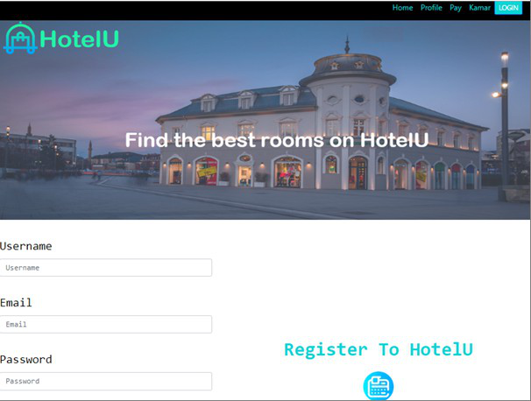

## Login

Setelah mendaftar pengguna dapat melakukan login dengan memasukkan email dan password agar dapat melakukan transaksi di Hotel-U

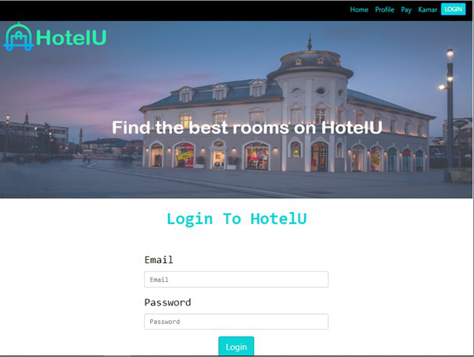

## Pemilihan Kamar

User akan melakukan pemilihan kamar agar dapat melakukan transaksi

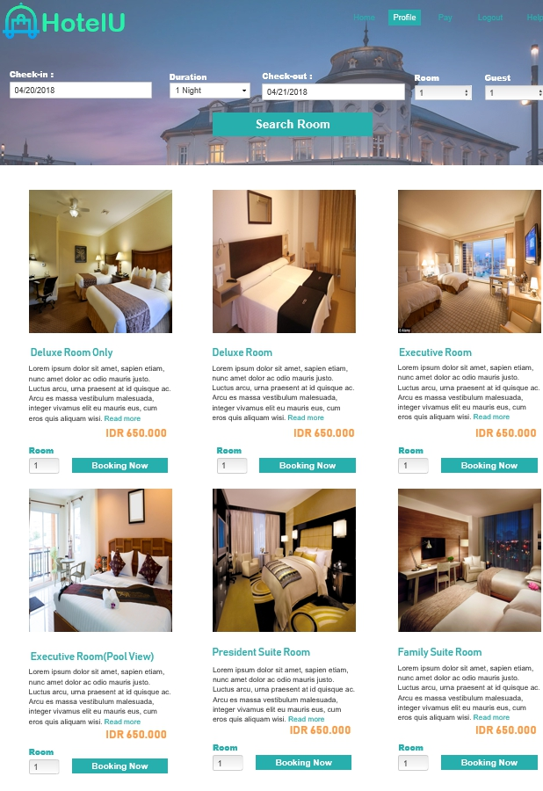

* 1. Proses Transaksi

Seteah melakukan pemilihan kamar pengguna akan diberikan ringkasan pesanan dan harga yang perlu dibayarkan

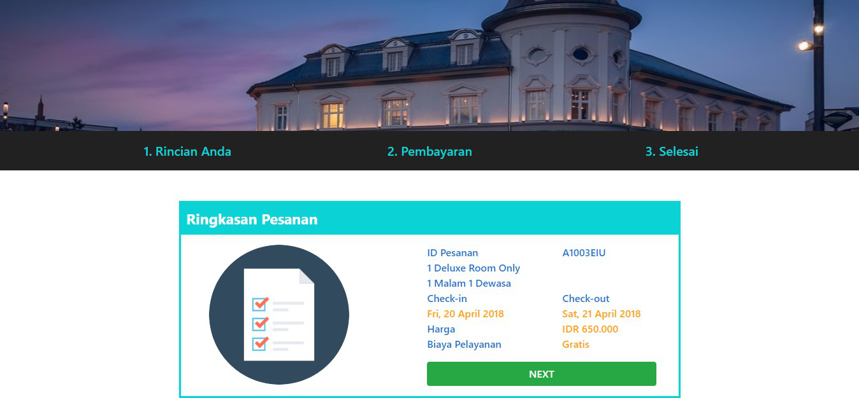

Setelah itu Penggna akan diminta untuk memilih metode pembayaran yang sesuai dengan keinginan

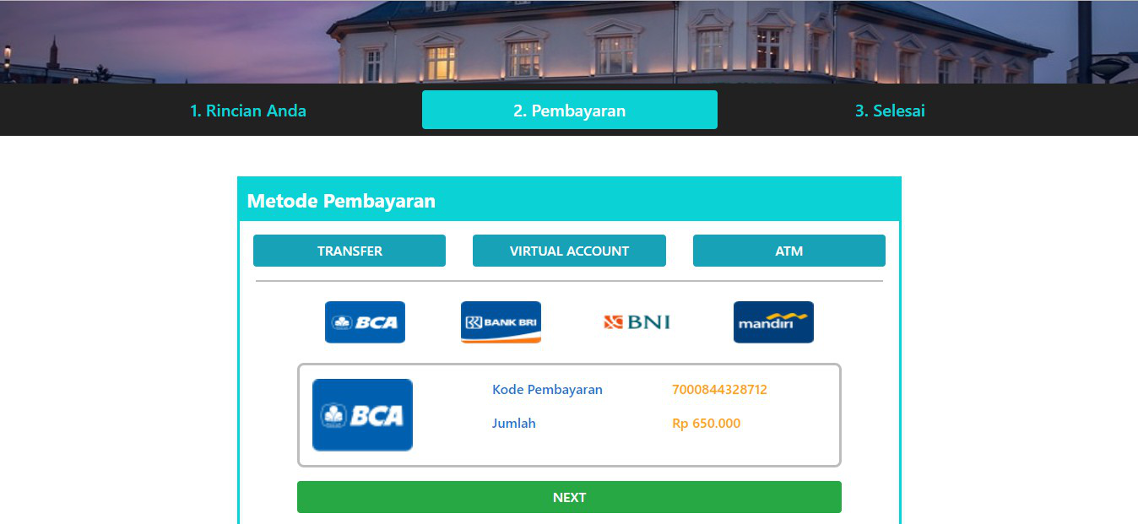

Pembayaran selesai seteah pengguna melakukan transfer.